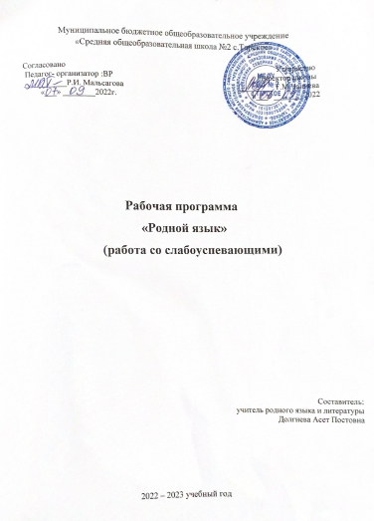

Пояснительная записка
Главный смысл деятельности учителя состоит в том, чтобы создать каждому ученику ситуацию успеха. Успех в учении - единственный источник внутренних сил ребенка, рождающий энергию для преодоления трудностей при изучении таких трудных предметов, как родной язык. Даже разовое переживание успеха может коренным образом изменить психологическое самочувствие ребенка. Успех школьнику может создать учитель, который сам переживает радость успеха. Учитель может помочь слабоуспевающему ученику подготовить посильное задание, с которым он должен выступить перед классом.
Ученик может отставать в обучении по разным зависящим и независящим от него причинам:
- пропуски занятий по болезни;
- наличие хронических заболеваний;
- Часто дети с инвалидностью обучаются в общеобразовательных классах в связи с отсутствием классов коррекционных или нежеланием родителей перевести ребенка в специализированный класс или школу;
- педагогическая запущенность: отсутствие у ребенка наработанных общеучебных умений и навыков за предыдущие годы обучения: низкая техника чтения, техника письма, счета, отсутствие навыков самостоятельности в работе и др..

Учителя должны знать, почему ученик не усваивает учебную программу, как ему можно помочь в этом деле. Установить конкретно причины неуспеваемости учителю и классному руководителю, родители ученика, он сам .

Цели программы:
- ликвидация пробелов у учащихся в обучении родному языку ;
- создание условий для успешного индивидуального развития ученика.

Первоочередные меры в работе с слабоуспевающими учащимися:
- создать благоприятную атмосферу на уроке;
- своевременно оказывать помощь на дополнительных занятиях;
- изменить формы и методы учебной работы на уроках, чтобы преодолеть пассивность обучающихся и превратить их в активный субъект деятельности. Использовать для этого обучающие игры;
- освободить школьников от страха перед ошибками, создавая ситуацию свободного выбора и успеха;
- ориентировать детей на ценности: человек, семья, Отечество, труд, знания, культура, мир, которые охватывают важнейшие стороны деятельности.

План работы со слабоуспевающими
учащимися на 7 класса на 2022 – 2023 учебный год

Мероприятия | Срок
- Проведение контрольного среза знаний учащихся класса по основным разделам учебного материала предыдущих лет обучения.  Цель: а) Определение фактического уровня знаний детей.  б) Выявление в знаниях учеников пробелов, которые требуют ликвидации. | Сентябрь
2. Установление причин отставания слабоуспевающих учащихся через: беседы с классным руководителем, встречи с отдельными родителями и, обязательно, в ходе беседы с самим ребенком. | Сентябрь
3. Ликвидировать пробелы в знаниях, выявленные в ходе контрольных работ, после чего провести повторный контроль знаний. | В течение учебного года.
4. Используя дифференцированный подход при организации самостоятельной работы на уроке, включать посильные индивидуальные задания слабоуспевающему ученику, индивидуальные домашние задания | В течение учебного года.
5. Использовать на уроках различные виды опроса (устный, письменный, индивидуальный и др.) для объективности результата. | В течение учебного года.
6. Регулярно и систематически опрашивать, выставляя оценки своевременно, не допуская скопления оценок в конце четверти, когда ученик уже не имеет возможности их исправить. | В течение учебного года.
7. Поставить в известность классного руководителя или непосредственно родителей ученика о низкой успеваемости, если наблюдается скопление неудовлетворительных оценок. | В течение учебного года.
8. Вести обязательный тематический учет знаний слабоуспевающих учащихся класса, по возможности вести тематический учет знаний по предмету детей всего класса. | В течение учебного года.
9. Проводить дополнительные (индивидуальные) занятия для слабоуспевающих. Учить детей навыкам самостоятельной работы. | В течение учебного года.

План работы со слабоуспевающими 7 класса

Боковым Хусеном,Накостхоевым Абдулой,Чаниевым Ибрагимом.

Время проведения: четверг - 14.25ч.
№ | Тема занятий | Количество часов | Домашнее задание | Дата
1-3 | Ц1ердош.  Ц1ердеша грамматически белгалонаш. | 3 | Пар.69.
4-5. | Белгалдош. | 2 | Пар.70.
6-8. | Хандош. | 3 | Пар.71.
9-12. | Таьрахьдош. | 4 | Пар.72.
13-15. | Ц1еметтдош. | 3 | Пар.73.
16-17. | Масдар хьахилар. | 2 | Пар.75.
18-20. | Причасти.  Цун грамматически белгалонаш. | 3 | Пар.78.
21-  22. | Причасте ло1амеи ло1амзеи формаш. | 2 | Пар.79.
23. | Причасти легар. | 1 | Пар.80.
24. | Причастей легар. | 1 | Пар.80.
25. | Причастеш классашца хувцадалар. | 1 | Пар.81.
26. | Причасти яъяра бокъонаш. | 1 | Пар.83.
27. | Причастешца дацардош ца яздара бокъонаш. | 1 | Пар.84.
28. | Причасте корчамах бола кхетам. | 1 | Пар.85.
29. | Причастей сецара хьаракаш. | 1 | Пар.86.
30. | Причасте морфологически тохкам. | 1 | Пар.87.
31. | Деепричасти.Цун грамматически белгалонаш. | 1 | Пар.88.
32.  33. | Деепричасте хьахилар.  Контрольни болх. | 1 | Пар.89.
34. | Г1алаташцара болх. | 1 | 1омадаьр кердадаккхар.

